รายงานการปฏิบัติราชการประจำเดือนธันวาคม
ข้อมูล ณ วันที่ 31 ธันวาคม 2566

รายงานการปฏิบัติราชการงานสืบสวนปราบปรามประจำเดือนธันวาคม
ประจำปีงบประมาณ พ.ศ. 2567
ตรวจคนเข้าเมืองจังหวัดชัยภูมิ กองบังคับการตรวจคนเข้าเมือง 4

21 ธ.ค.2566
เมื่อวันที่ 21 ธันวาคม 2566 ตม.จว.ชัยภูมิ ร่วมกับ กก.สส.บก.ตม.4 ,ตม.จว.ขอนแก่น, ตม.จว.มหาสารคาม ตรวจสอบคนต่างด้าวอยู่ในราชอาณาจักรโดยการอนุญาตสิ้นสุด พรบ.คนเข้าเมือง พ.ศ.2522 ได้จับกุมบุคคลต่างด้าวสัญชาติ แคมเมอรูน จำนวน 3 คน สัญชาติ แคเมอรูน โดยกล่าวหาว่า เป็นบุคคลต่างด้าวเข้ามาและอยู่ในราชอาณาจักรโดยการอนุญาตสิ้นสุด
สถานที่จับกุม บ้านเลขที่ 444/11 ม.10 ต.บ้านทุ่ม อ.เมือง จ.ขอนแก่น
นำส่งพนักงานสอบสวน สภ.บ้านเป็ด จ.ขอนแก่น เพื่อดำเนินคดีต่อไป

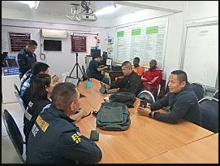
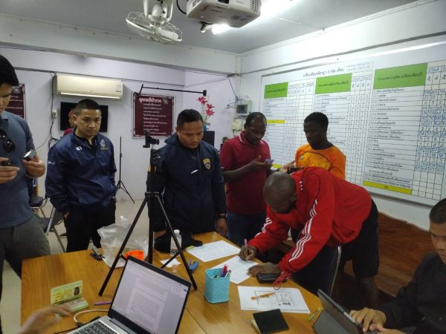
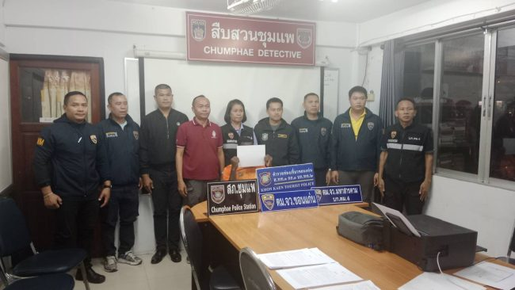
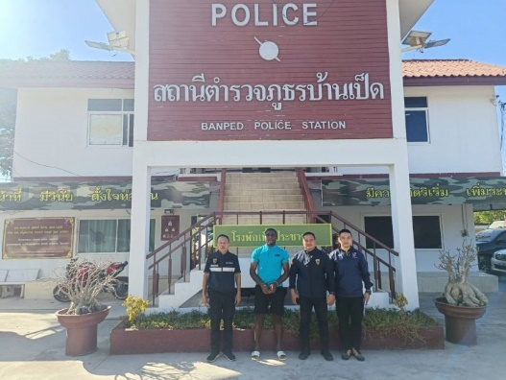

รายงานการปฏิบัติราชการงานสืบสวนปราบปรามประจำเดือนธันวาคม
ประจำปีงบประมาณ พ.ศ. 2567
ตรวจคนเข้าเมืองจังหวัดชัยภูมิ กองบังคับการตรวจคนเข้าเมือง 4

22 ธ.ค. 2566
เมื่อวันที่ 22 ธันวาคม 2567 ได้ทำการจับกุมคนต่างด้าว จำนวน 1 ราย นาย มอดมิเดีย อายุ 18 ปี สัญชาติ ลาว ไม่มีหนังสือเดินทาง โดยกล่าวหาว่า เป็นบุคคลต่างด้าวเข้ามาและอยู่ในราชอาณาจักรโดยไม่ได้รับอนุญาต
สถานที่จับกุม ริมถนน สาธารณะ เทศบาลเมืองชัยภูมิ ต.ในเมือง อ.เมือง จ.ชัยภูมิ
จึงได้ควบคุมตัวคนต่างด้าวเพื่อดำเนินการผลักดันออกนอกราชอาณาจักรต่อไป

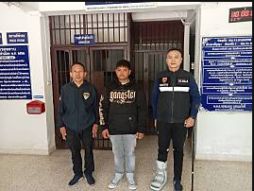

สถิติผลการปฏิบัติงาน ประจำเดือน ธันวาคม 2566

สถิติการจับกุมและความผิดตาม พ.ร.บ.อื่น ๆ
ในเขตพื้นที่รับผิดชอบ ตม.จว.ชัยภูมิ
ข้อมูล ณ วันที่ 31 ธ.ค.2566
เดือน/ปี | พ.ร.บ.คนเข้าเมือง พ.ศ.2522 |  |  | พ.ร.ก.การทำงานฯ | กฎหมายอาญาอื่น | พ.ร.บ.อื่น ๆ | รวม
 | หลบหนีเข้าเมือง | อยู่เกินกำหนดฯ | อื่น ๆ
ธ.ค.66 | 1 | 3 | 14 | - | - | - | 18

